«Использование нестандартного физкультурного оборудования для развития двигательной активности детей дошкольного возраста».
Движение - это основа любой деятельности ребёнка. Но при этом в наше время многие врачи отмечают значительное сокращение объёма двигательной деятельности детей. Именно гиподинамия в детском возрасте приводит чаще всего к снижению уровня здоровья малышей дошкольного возраста, ослаблению имуннозащитных сил организма, способствует задержке физического и умственного развития. На основе собственных наблюдений могу отметить заметное снижение интереса детей к организованной двигательной деятельности: дети малоподвижны, не желают принимать участие в подвижных играх и упражнениях.
Опираясь на мнение специалистов в области физического воспитания дошкольников утверждающих, что именно в дошкольном возрасте в результате целенаправленного педагогического воздействия формируется здоровье, создаются предпосылки для развития выносливости, скоростно-силовых качеств, происходит совершенствование деятельности основных физических систем организма, можно сделать вывод, что необходимо.
1) Повысить интерес детей к различным видам двигательной деятельности.
2) Увеличить объём двигательной активности детей.
3) Побуждать детей к самостоятельной двигательной деятельности.
4) Поднять эмоциональный настрой детей.
Все вышеуказанные задачи легко решаются на физкультурных занятиях, а также в играх, эстафетах и самостоятельной двигательной деятельности с применением нетрадиционного физкультурного оборудования. Именно использование нетрадиционного физкультурного оборудования позволяет:
1) Повысить интерес детей к выполнению основных движений и игр.
2) Развивать у детей наблюдательность, эстетическое восприятие, воображение, зрительную память.
3) Развивать чувство формы и цвета.
4) Способствовать формированию физических качеств и двигательных умений детей.
Наряду с традиционным стандартным оборудованием в физкультурных уголках групп детского сада обязательно необходимо иметь и нестандартное физкультурное оборудование. При этом, оно обязательно должно соответствовать требованиям «Инструкции по охране жизни и здоровья детей», легко подвергаться санитарной обработке, обеспечивать безопасность детей во время игр и занятий.
Я предлагаю несколько примеров нестандартного физкультурного оборудования, которые легко можно изготовить своими руками и использовать его для проведения подвижных игр в группе и на прогулке, различных игровых упражнений и занятий на свежем воздухе.

1) Массажёрная дорожка.
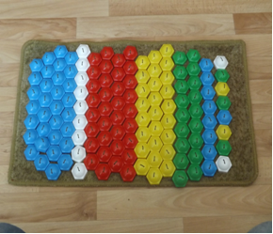
Состоит из ковролина и пластмассовой мозаики. Улучшает кровообращение, активизирует восстановительные процессы в мышцах, суставах. Используется для коррекции стопы.

2) «ЧЬИ СЛЕДЫ»
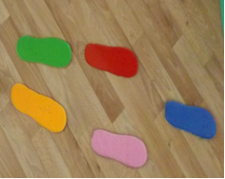

Развивает координацию движений, равновесие. Используется при обучении прыжкам на одной, двух ногах, прыжках с поворотами вправо, влево, с продвижением вперед. Такие следы можно использовать в играх-эстафетах.

3) Корригирующие коврики.
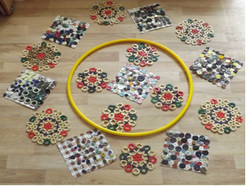
Сделаны из клеёнки, расшиты пуговицами. Предназначены для массажа
стоп и профилактики плоскостопия

4) Веселый обруч
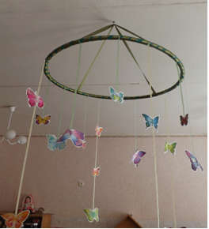
Применяется для дыхательной гимнастики. Использование:
- упражнения на дыхания (ленты шевелятся) .
- прыжки на двух ногах вдоль зала
- упражнение "Достань рукой до ленточки».

6) «ДОРОЖКА СО СЛЕДАМИ»
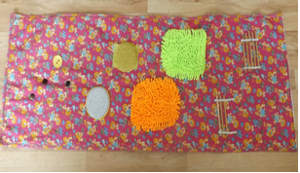
.
Важно помнить, что применяя нетрадиционное оборудование на физкультурных занятиях, играх и игровых упражнениях, эстафетах, занятиях на свежем воздухе мы повышаем интерес детей к различным видам двигательной деятельности, увеличиваем объём двигательной активности, поднимаем эмоциональный настрой.

